OBJAVA ZA MEDIJE

PREDSJEDNIK HAZU AKADEMIK ZVONKO KUSIĆ PRIMIO RAVNATELJA KBC-A SPLIT DOC. DR. SC. NIKOLU KOLJU POLJAKA

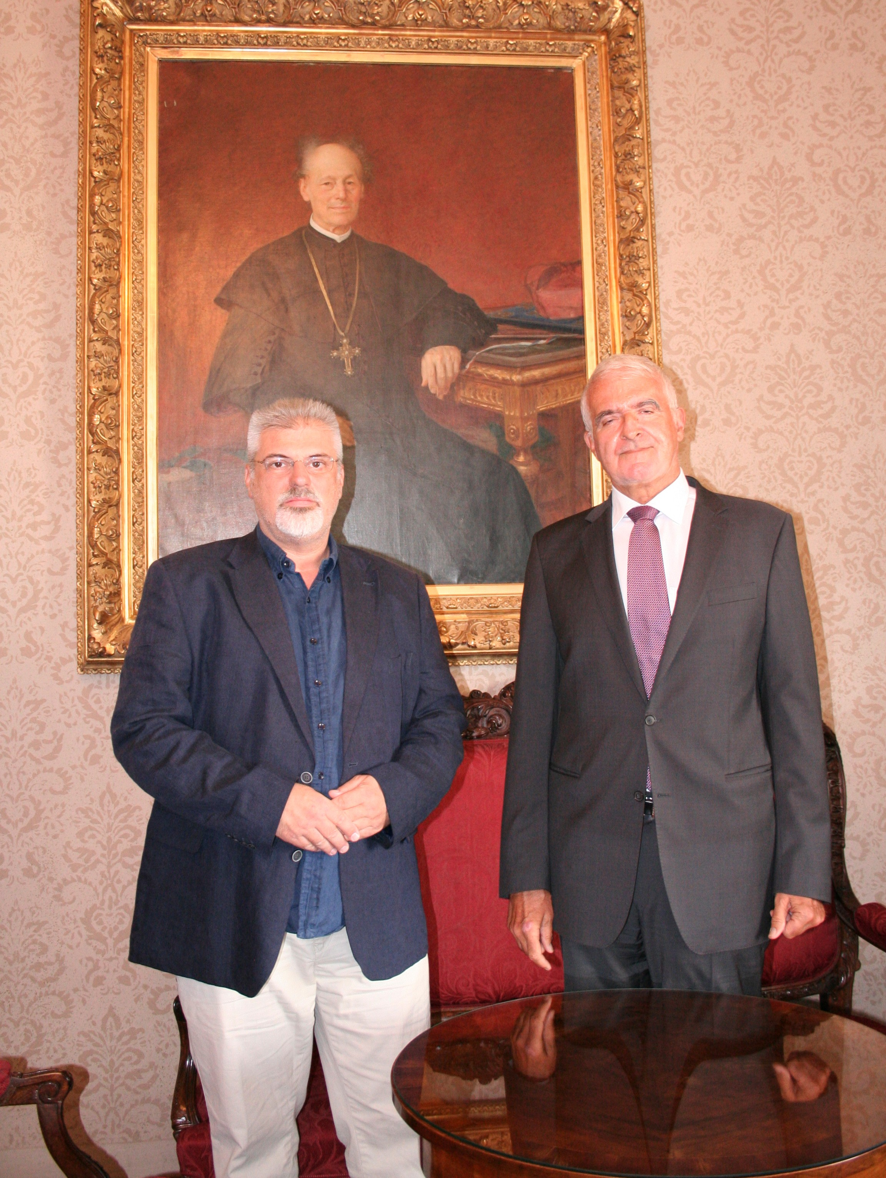

Zagreb, 14. rujna 2015. – Predsjednik Hrvatske akademije znanosti i umjetnosti akademik Zvonko Kusić primio je u ponedjeljak 14. rujna u palači HAZU u Zagrebu ravnatelja Kliničkog bolničkog centra Split doc. dc. sc. Nikolu Kolju Poljaka. On je akademika Kusića izvijestio o djelovanju KBC-a Split, druge po veličini bolnice u Hrvatskoj i stožerne zdravstvene ustanove u Dalmaciji. U razgovoru je istaknuta važnost suradnje KBC-a Split i Hrvatske akademije kao najviše znanstvene i umjetničke institucije u Hrvatskoj u skladu s njenom misijom da bude uključena u aktualna društvena zbivanja i otvorena javnosti.

Marijan Lipovac
Ured za odnose s javnošću i medije HAZU

